Потешки. считалки. небылицы. Составила А.Н. Мартынова
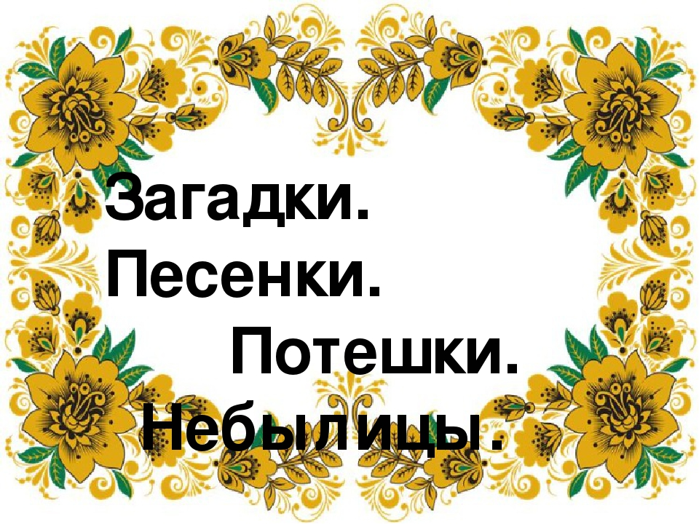
Детский фольклор – обширная область устного народного поэтического творчества. Это целый мир – яркий, радостный, наполненный жизненной силой и красотой. Он соседствует рядом с миром взрослых, но неподвластен ему и живет по своим законам, в соответствии со своим видением природы и человеческих отношений. Дети с живым интересом вглядываются в жизнь взрослых и охотно заимствуют их опыт, но перекраивают и перекрашивают приобретенное. Мысль детей связана с конкретными образами – в этом ключ к тайнам детского художественного творчества. Особенности детской психики, мышления определили отбор произведений детского фольклора.
Под термином «детский фольклор» обычно понимается самостоятельное детское творчество, произведения традиционной культуры взрослых, усвоенные детьми, и творчество взрослых для детей. Эти три части детского фольклора составляют одно сложное целое.
Фольклор для детей, созданный взрослыми, включает в себя колыбельные песни, пестушки, потешки, прибаутки, сказочки. Эта область народного творчества представляет собой одно из средств народной педагогики.

Читать сборник - https://www.booksite.ru/fulltext/pot/esh/ky/

